Gartenschau Bad Urach 2027
Presseinformation
Bad Urach, den 12. Mai 2025
Vorbereitungen an der Ausgleichsfläche am Bibersee

Am Bibersee tut sich was: Eine Ausgleichsfläche wurde für die Pflanzung des zottigen Weidenröschens vorbereitet – einer wichtigen Futterpflanze für die Raupen des Nachtkerzenschwärmers, einem eher seltenen Nachtfalter.

Der Nachtkerzenschwärmer erhält am Bibersee ein Ersatzhabitat, da im Kurgebiet in Kürze Baumaßnahmen beginnen. Durch die gezielte Vorbereitung der Ausgleichsfläche wird dem seltenen Falter ein neuer, geeigneter Lebensraum geschaffen.

Die Fläche wurde zunächst fachgerecht vom Biberbeauftragten des Landkreises Reutlingen, Herrn Gorthner, gemäht. Anschließend kümmerte sich Herr Mayer vom Sonnenhof gemeinsam mit seinen Auszubildenden in der Landwirtschaft um das Abräumen des Schnittguts. Denn auch Themen wie Biodiversität und Naturschutz sollen neben Tierhaltung und Ackerbau Teil der Ausbildung sein.
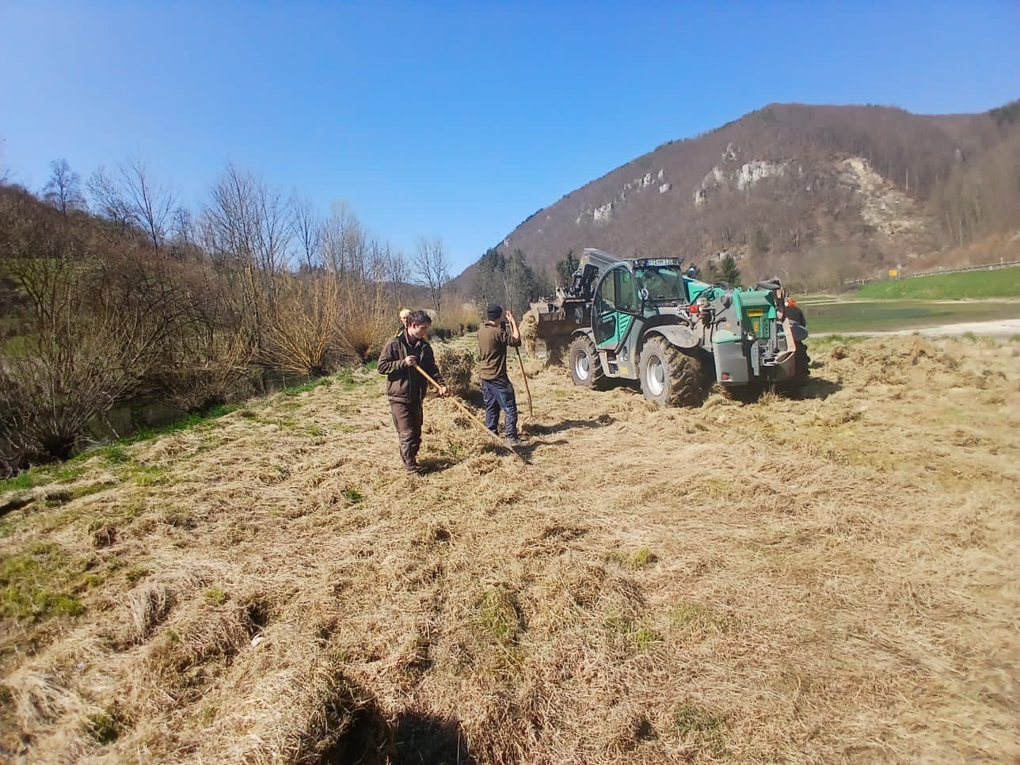
Bildunterschrift: Schnittgut abräumen
Quelle: Markus Mayer (Sonnenhof Mayer Wittlingen)

Über die Gartenschau Bad Urach 2027
Die erste Gartenschau in einem baden-württembergischen Biosphärengebiet bietet Bad Urach eine große Chance zur nachhaltigen Stadtentwicklung. Durch die Balance von Natur- und Kulturflächen sowie Wohn-, Verkehrs- und Erholungsbereichen kann die Attraktivität der Kurstadt erheblich gesteigert werden. Der Kurpark wird aufgewertet, nachhaltiger gestaltet und in die Gartenschau integriert. Die durch das Gelände fließende Erms wirkt als Verbindungsglied von Stadt und Region, vom Kurpark und der Fachwerkaltstadt sowie vom Naturraum und der kulturellen Nutzung. Mit der Umgestaltung des Geländes werden bisher vorherrschende Barrieren aufgebrochen und damit die Lebensqualität spürbar erhöht.
Zum 01. Januar 2023 wurde der Eigenbetrieb Gartenschau Bad Urach gegründet und beschäftigt aktuell neun Mitarbeitende, die in den Bereichen Landschaftsplanung, Bau und Technik, Finanzen, Marketing, Veranstaltungen und Organisation tätig sind. Neben dem Eigenbetrieb wurde außerdem noch ein beschließender Gartenschauausschuss eingerichtet. Er besteht aus dem Bürgermeister als Vorsitzendem und sieben weiteren Gemeinderatsmitgliedern.
Mehr Informationen sind auf der Website www.badurach-gartenschau.de zu finden.
Pressekontakt
Lea-Sophie Schuler
Eigenbetrieb Gartenschau Bad Urach 2027
Marketing, PR & Öffentlichkeitsarbeit
Marktplatz 8-9 | 72574 Bad Urach
Telefon: 07125 156 503
E-Mail: schuler.lea-sophie@badurach-gartenschau2027.de

